**INFORME DE LA COMISIÓN DE HACIENDA,** recaído en el proyecto de ley, en segundo trámite constitucional, que establece un aporte extraordinario para incrementar el Bono Invierno 2023.

**BOLETÍN Nº 16.000-13.**

_________________________________________

Objetivo(s) / Constancias / Normas de Quórum Especial (no tiene) / Consulta Excma. Corte Suprema (no hubo) / Asistencia / Antecedentes de Hecho / Aspectos Centrales del Debate / Discusión en General y en Particular / Votación en General y en Particular / Informe Financiero / Texto / Acordado / Resumen Ejecutivo.

HONORABLE SENADO:

La Comisión de Hacienda tiene el honor de informar el proyecto de ley de la referencia, en segundo trámite constitucional, iniciado en Mensaje de Su Excelencia el Presidente de la República, señor Gabriel Boric Font, con urgencia calificada de “discusión inmediata”.

Se hace presente que el proyecto fue tratado y aprobado previamente por la Comisión de Trabajo y Previsión Social, la que, por tratarse de un proyecto de ley con urgencia calificada de discusión inmediata, en conformidad con lo prescrito en el artículo 127 del Reglamento de la Corporación, discutió en general y en particular esta iniciativa de ley, lo que a su vez también hizo la Comisión de Hacienda, de conformidad con lo acordado en sesión de Sala de fecha 13 de junio de 2023, resultando aprobado por la unanimidad de sus integrantes (5x0).

**- - -**

OBJETIVO (S) DEL PROYECTO

Entregar un aporte extraordinario de cargo fiscal por la suma $60.000 y por una sola vez, a favor de las personas beneficiarias del Bono de Invierno concedido por el artículo 20 de la ley N° 21.526, que otorga reajuste de remuneraciones a las y los trabajadores del sector público, concede aguinaldos que señala, concede otros beneficios que indica y modifica diversos cuerpos legales.

**- - -**

CONSTANCIAS

**-** **Normas de quórum especial:** No tiene.

**-** **Consulta a la Excma. Corte Suprema:** No hubo.

- - -

ASISTENCIA

**- Senadores y Diputados no integrantes de la Comisión:**

El Honorable Senador señor Edwards.

**- Representantes del Ejecutivo e invitados:**

Del Ministerio de Hacienda, la Subsecretaria, señora Heidi Berner, y la Coordinadora Legislativa, señora Consuelo Fernández.

Del Ministerio del Trabajo y Previsión Social, la Ministra, señora Jeannette Jara, y el asesor, señor Francisco Neira.

Del Ministerio de Desarrollo Social y Familia, el Ministro, señor Giorgio Jackson, y la asesora, señora Nicole Martínez.

Del Ministerio Secretaría General de la Presidencia, la asesora Direpol, señora Marcia González.

**- Otros**:

El asesor del Honorable Senador García, señor José Miguel Rey.

El asesor del Honorable Senador Núñez, señor Elías Mella.

**- - -**

ANTECEDENTES DE HECHO

Para el debido estudio de este proyecto de ley, se ha tenido en consideración el [Mensaje](https://www.senado.cl/appsenado/index.php?mo=tramitacion&ac=getDocto&iddocto=16543&tipodoc=mensaje_mocion) de Su Excelencia el Presidente de la República, señor Gabriel Boric Font.

- - -

ASPECTOS CENTRALES DEL DEBATE

El proyecto de ley consta de dos artículos permanentes.

En su artículo 1 concede un aporte extraordinario de $60.000 a favor de las personas beneficiarias del bono de invierno otorgado por el artículo 20 de la ley N°21.526. Establece que dicho aporte será de cargo fiscal y que no constituirá remuneración o renta para ningún efecto legal. Asimismo, establece que su pago se efectuará en una sola cuota a partir del mes de junio de 2023 por el Instituto de Previsión Social y será dicho organismo el que conocerá y resolverá los reclamos relacionados con las materias de este aporte extraordinario. Además, se señala que quienes perciban indebidamente este aporte extraordinario deberán restituir las sumar percibidas, entre otras materias.

En su artículo 2 se establece que el mayor gasto fiscal que represente la aplicación de esta ley se financiará con cargo a los recursos del Tesoro Público.

Durante la sesión en la que se discutió esta iniciativa, el Honorable Senador señor García manifestó la necesidad de considerar como parámetro de corte para la entrega de beneficios como el que se propone el de la línea de superación de la pobreza.

**- - -**

DISCUSIÓN EN GENERAL Y EN PARTICULAR[1]

**A.- Presentación del proyecto de ley por parte del Ejecutivo.**

En **sesión de 14 de junio de 2023**, la Comisión escuchó a la **Subsecretaria del Ministro de Hacienda, señora Heidi Berner, y a la Ministra del Trabajo y Previsión Social, señora Jeannette Jara**, quienes efectuaron una [presentación](https://www.senado.cl/appsenado/index.php?mo=tramitacion&ac=getDocto&iddocto=16772&tipodoc=docto_comision), en formato ppt, del siguiente tenor:

**Proyecto de Ley que establece un aporte extraordinario para incrementar el Bono Invierno 2023**

**Boletín Nº 16.000-13**

**Agenda**

I. Contexto Macroeconómico

II. Plan Chile Apoya, Nuevas Medidas para la Seguridad Económica y Bono Invierno

III. Contenidos del Proyecto de Ley

IV. Costo Fiscal

**I. Contexto Macroeconómico**

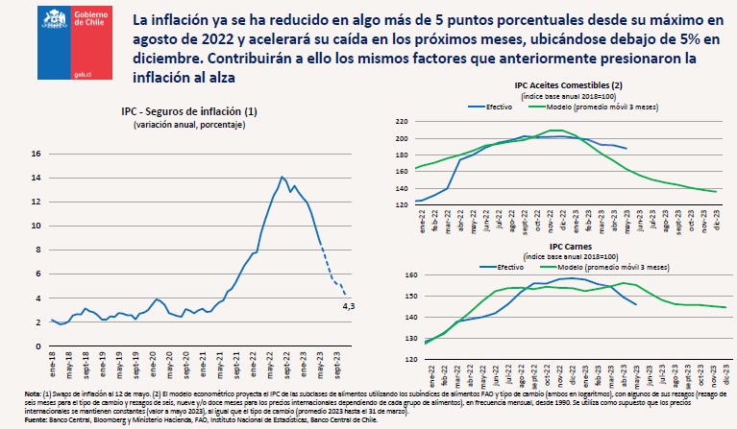

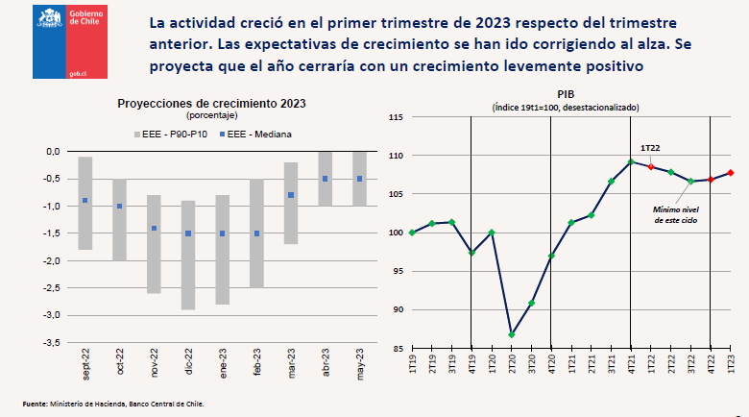

**II. Plan Chile Apoya, Nuevas Medidas para la Seguridad Económica y Bono Invierno**

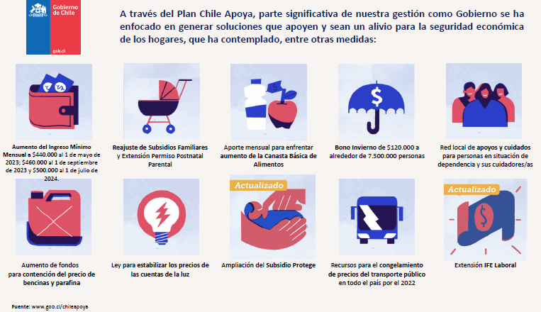

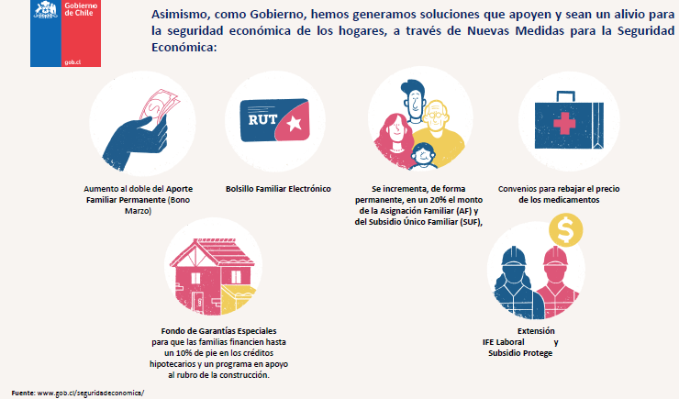

**Para el año 2023, el artículo 20 de la Ley N° 21.526 estableció un beneficio, Bono Invierno, de $74.767 a favor de pensionados mayores de 65 que cumplan alguno de las siguientes condiciones:**

1) Los **pensionados del Instituto de Previsión Social, del Instituto de Seguridad Laboral**, de las Cajas de Previsión y de las Mutualidades de Empleadores de la ley Nº16.744, cuyas pensiones sean de un **monto inferior o igual a $201.677 a la fecha de pago del beneficio;**

2) Los **pensionados del sistema establecido en el decreto ley Nº3.500, de 1980, que se encuentren percibiendo pensiones mínimas con garantía estatal;**

3) **Los pensionados del sistema establecido en el referido decreto ley Nº3.500 que se encuentren percibiendo un Aporte Previsional Solidario de Vejez** cuyas pensiones sean de **un monto inferior o igual a $201.677** a la fecha de pago del beneficio;

4) Los **beneficiarios de la Pensión Garantizada Universal (PGU)**, siempre que no tuvieran derecho a otra pensión en algún régimen previsional;

5) Los **pensionados de algún régimen previsional que, adicionalmente, se encuentren percibiendo una Pensión Garantizada Universal (PGU)** y cuyas pensiones sean de un **monto inferior o igual a $201.677** a la fecha de pago del beneficio.

\**El monto de $201.677 se fija en función del valor de la pensión mínima de vejez para pensionados de 75 o más años de edad establecido en artículo 26 de la ley N° 15.386.*

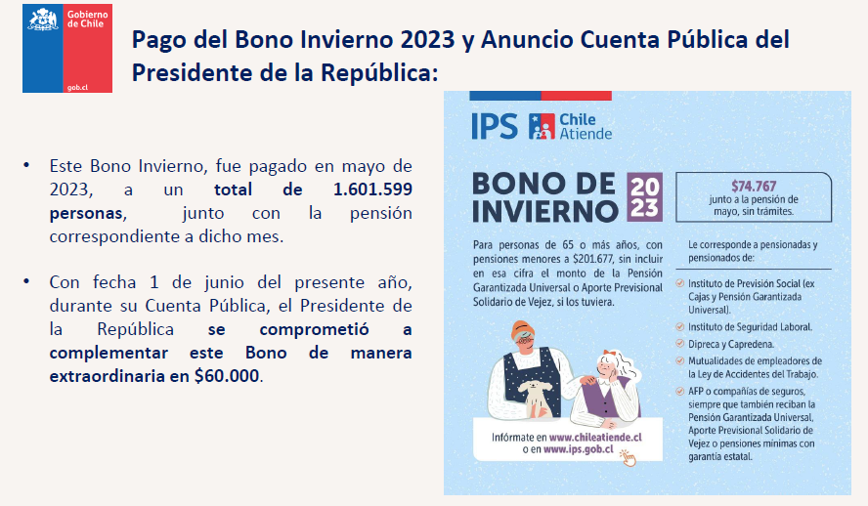

**III. Contenidos del Proyecto de Ley**

• Se concede un **aporte extraordinario de $60.000**, a favor de las personas beneficiarías del Bono de Invierno concedido por el artículo 20 de la Ley N° 21.526.

• Este aporte extraordinario será **de cargo fiscal, no constituirá remuneración o renta para ningún efecto legal y, en consecuencia, no será imponible ni tributable y no estará afecto a descuento alguno**.

• Su pago se efectuará en **una sola cuota a partir del mes de junio de 2023 por el Instituto de Previsión Social a las personas beneficiarias del Bono Invierno**. Para lo anterior, el Instituto de Seguridad Laboral, las Cajas de Previsión y las Mutualidades de Empleadores de la ley N° 16.744 deberán entregar al IPS sus nóminas de pensionados que tuvieran derecho al Bono Invierno del año 2023.

• El **Instituto de Previsión Social conocerá y resolverá los reclamos** relacionados con las materias de este aporte extraordinario, de conformidad con lo dispuesto en la ley N° 19.880, y de acuerdo a las normas que imparta la Superintendencia de Pensiones.

• Corresponderá a la **Superintendencia de Pensiones la supervigilancia y fiscalización** del otorgamiento y pago del aporte extraordinario establecido en esta ley.

• Quienes **perciban indebidamente este aporte extraordinario deberán restituir las sumas percibidas**, reajustadas de conformidad con la variación que experimente el Índice de Precios al Consumidor determinada por el Instituto Nacional de Estadísticas, o la institución que lo reemplace, entre el mes anterior a aquel en que se percibió y el que antecede a su restitución.

• El **plazo para reclamar por el no otorgamiento del aporte extraordinario establecido en esta ley será de un año**, contado desde el mes en que debió haberse percibido. En tanto, el plazo para el cobro del precitado bono será de nueve meses, contado desde la emisión de pago.

• El **mayor gasto fiscal** que represente la aplicación de esta ley se financiará con cargo a los recursos del Tesoro Público.

**IV. Costo Fiscal**

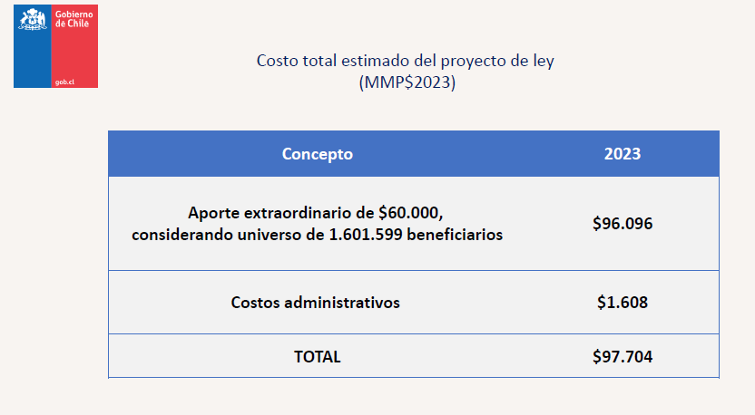

**B.- Debate suscitado en la Comisión.**

El **Honorable Senador señor García** recomendó a los representantes del Ejecutivo considerar en lo sucesivo que en el diseño de beneficios y ayudas económicas como la que se proponen se establezca al menos como parámetro la línea de superación de la pobreza que, según entiende, debiese ser cercano a los $220.000, en vez del corte de $201.677 que se está considerando en el proyecto de ley.

Subrayó la importancia de recoger la anterior recomendación, pues hizo presente que distintas personas le han manifestado la necesidad de hacer este ajuste en los distintos beneficios que entrega el Gobierno.

**C.-****Votación en general y en particular.**

El proyecto de ley consta de dos artículos permanentes.

**Artículo 1**

Prescribe, textualmente, lo siguiente:

“Artículo 1.- Concédese un aporte extraordinario de $60.000 a favor de las personas beneficiarias del bono de invierno otorgado por el artículo 20 de la ley N°21.526. En todo lo no dispuesto por la presente ley, se aplicará de forma supletoria lo establecido en dicho artículo.

Este aporte extraordinario será de cargo fiscal, no constituirá remuneración o renta para efecto legal alguno y, en consecuencia, no será imponible ni tributable y no estará afecto a descuento alguno.

Su pago se efectuará en una sola cuota a partir del mes de junio de 2023 por el Instituto de Previsión Social a las personas beneficiarias del bono de invierno indicadas en el artículo 20 de la ley N°21.526. Para lo anterior, el Instituto de Seguridad Laboral, las Cajas de Previsión y las Mutualidades de Empleadores de la ley Nº16.744 deberán entregar al Instituto de Previsión Social sus nóminas de pensionados con derecho al bono de invierno del año 2023, citado en el artículo antes señalado.

El Instituto de Previsión Social conocerá y resolverá los reclamos relacionados con las materias de este aporte extraordinario, de conformidad con lo dispuesto en la ley N°19.880, y de acuerdo a las normas que imparta la Superintendencia de Pensiones, sin perjuicio de las facultades de esta última.

Corresponderá a la Superintendencia de Pensiones la supervigilancia y fiscalización del otorgamiento y pago del aporte extraordinario establecido en esta ley.

Quienes perciban indebidamente este aporte extraordinario deberán restituir las sumas percibidas, reajustadas de conformidad con la variación que experimente el Índice de Precios al Consumidor determinada por el Instituto Nacional de Estadísticas o la institución que lo reemplace, entre el mes anterior a aquel en que se percibió y el que antecede a su restitución.

El plazo para reclamar por el no otorgamiento del aporte extraordinario establecido en esta ley será de un año contado desde el mes en que debió haberse percibido. En tanto, el plazo para el cobro del precitado bono será de nueve meses contado desde la emisión de pago.”.

**Artículo 2**

Dispone que el mayor gasto fiscal que represente la aplicación de la ley se financiará con cargo a los recursos del Tesoro Público.

**-- Puesto en votación el proyecto de ley, en general y en particular, fue aprobado por la unanimidad de los miembros de la Comisión, Honorables Senadores señores Coloma, García, Insulza, Lagos y Núñez.**

**- - -**

INFORME FINANCIERO

- El **informe financiero** **N° 119** elaborado por la Dirección de Presupuestos del Ministerio de Hacienda, de 6 de junio de 2023, señala lo siguiente:

“**I. Antecedentes**

El presente proyecto de ley entrega un aporte extraordinario de $60.000, por una sola vez, a favor de las personas beneficiarías del Bono de Invierno concedido por el artículo 20 de la ley N° 21.405.

Este aporte extraordinario será de cargo fiscal, no constituirá remuneración o renta para ningún efecto legal y, en consecuencia, no será imponible ni tributable y no estará afecto a descuento alguno. El pago de este bono se efectuará en una sola cuota a partir del mes de junio del año 2023.

El Instituto de Previsión Social conocerá y resolverá los reclamos relacionados con las materias de este aporte extraordinario, de conformidad con lo dispuesto en la ley N°19.880, y de acuerdo a las normas que imparta la Superintendencia de Pensiones, sin perjuicio de las facultades de esta última.

Además, se señala que quienes perciban indebidamente este aporte extraordinario deberán restituir las sumas percibidas, y el plazo para reclamar por el no otorgamiento del aporte.

**II. Efecto del proyecto de ley sobre el Presupuesto Fiscal**

Para calcular el costo del aporte extraordinario de $60.000 para las personas beneficiarías del Bono de Invierno, se utilizaron datos del Instituto de Previsión Social (IPS), las Cajas de Previsión y de las Mutualidades de Empleadores de la ley N°16.744 y el Instituto de Seguridad Laboral (ISL) respecto de los beneficiarios del Bono de Invierno pagado en mayo de 2023. Con ello, considerando que el total de beneficiarios y beneficiarías asciende a 1.601.599 personas y un costo administrativo asociado al pago del bono, se estima un costo fiscal de $97.704 millones increméntales.

**Así el presente proyecto de ley irrogará un mayor gasto fiscal de $97.704 millones**. El mayor gasto fiscal que represente la aplicación de esta ley se financiará con cargo a los recursos del Tesoro Público.

**III. Fuentes de información**

• Mensaje 77-371 de S.E. el Presidente de la República, con el que inicia un Proyecto de Ley que establece un aporte extraordinario para incrementar el Bono de Invierno en 2023.”.

Se deja constancia del precedente informe financiero, en cumplimiento de lo dispuesto por el artículo 17, inciso segundo, de la ley orgánica constitucional del Congreso Nacional.

**- - -**

TEXTO DEL PROYECTO

A continuación, se transcribe literalmente el texto del proyecto de ley despachado por la Comisión de Trabajo y Previsión Social, que la Comisión de Hacienda propone aprobar en general y en particular:

PROYECTO DE LEY

“Artículo 1.- Concédese un aporte extraordinario de $60.000 a favor de las personas beneficiarias del bono de invierno otorgado por el artículo 20 de la ley N°21.526. En todo lo no dispuesto por la presente ley, se aplicará de forma supletoria lo establecido en dicho artículo.

Este aporte extraordinario será de cargo fiscal, no constituirá remuneración o renta para efecto legal alguno y, en consecuencia, no será imponible ni tributable y no estará afecto a descuento alguno.

Su pago se efectuará en una sola cuota a partir del mes de junio de 2023 por el Instituto de Previsión Social a las personas beneficiarias del bono de invierno indicadas en el artículo 20 de la ley N°21.526. Para lo anterior, el Instituto de Seguridad Laboral, las Cajas de Previsión y las Mutualidades de Empleadores de la ley Nº16.744 deberán entregar al Instituto de Previsión Social sus nóminas de pensionados con derecho al bono de invierno del año 2023, citado en el artículo antes señalado.

El Instituto de Previsión Social conocerá y resolverá los reclamos relacionados con las materias de este aporte extraordinario, de conformidad con lo dispuesto en la ley N°19.880, y de acuerdo a las normas que imparta la Superintendencia de Pensiones, sin perjuicio de las facultades de esta última.

Corresponderá a la Superintendencia de Pensiones la supervigilancia y fiscalización del otorgamiento y pago del aporte extraordinario establecido en esta ley.

Quienes perciban indebidamente este aporte extraordinario deberán restituir las sumas percibidas, reajustadas de conformidad con la variación que experimente el Índice de Precios al Consumidor determinada por el Instituto Nacional de Estadísticas o la institución que lo reemplace, entre el mes anterior a aquel en que se percibió y el que antecede a su restitución.

El plazo para reclamar por el no otorgamiento del aporte extraordinario establecido en esta ley será de un año contado desde el mes en que debió haberse percibido. En tanto, el plazo para el cobro del precitado bono será de nueve meses contado desde la emisión de pago.

Artículo 2.- El mayor gasto fiscal que represente la aplicación de esta ley se financiará con cargo a los recursos del Tesoro Público.”.

**- - -**

ACORDADO

Acordado en sesión celebrada el día 14 de junio de 2023, con asistencia de los Honorables Senadores señores Juan Antonio Coloma Correa, José García Ruminot (Presidente accidental), José Miguel Insulza Salinas, Ricardo Lagos Weber (Presidente) y Daniel Núñez Arancibia.

Sala de la Comisión, a 14 de junio de 2023.



RESUMEN EJECUTIVO

**INFORME DE LA COMISIÓN DE HACIENDA, RECAÍDO EN EL PROYECTO DE LEY, EN SEGUNDO TRÁMITE CONSTITUCIONAL, QUE ESTABLECE UN APORTE EXTRAORDINARIO PARA INCREMENTAR EL BONO INVIERNO 2023** **(BOLETÍN Nº 16.000-13).**

_______________________________________________________________

**I. OBJETIVO (S) DEL PROYECTO PROPUESTO POR LA COMISIÓN:** Entregar un aporte extraordinario de cargo fiscal por la suma $60.000 y por una sola vez, a favor de las personas beneficiarias del Bono de Invierno concedido por el artículo 20 de la ley N° 21.526, que otorga reajuste de remuneraciones a las y los trabajadores del sector público, concede aguinaldos que señala, concede otros beneficios que indica y modifica diversos cuerpos legales.

**II. ACUERDOS:** aprobado en general y en particular por unanimidad (5x0).

**III. ESTRUCTURA DEL PROYECTO APROBADO POR LA COMISIÓN:** consta de 2 artículos permanentes.

**IV. NORMAS DE QUÓRUM ESPECIAL:** No tiene.

**V. URGENCIA:** “Discusión inmediata”.

**VI. ORIGEN INICIATIVA:** Cámara de Diputados. Mensaje de Su Excelencia el Presidente de la República, señor Gabriel Boric Font.

**VII. TRÁMITE CONSTITUCIONAL:** segundo.

**VIII. APROBACIÓN POR LA CÁMARA DE DIPUTADOS:** aprobado por unanimidad de 140 votos a favor.

**IX. INICIO TRAMITACIÓN EN EL SENADO:** 13 de junio de 2023.

**X. TRÁMITE REGLAMENTARIO:** Informe de la Comisión de Hacienda.

**XI. LEYES QUE SE MODIFICAN O QUE SE RELACIONAN CON LA MATERIA:**

1.- Ley N° 21.526, que otorga reajuste de remuneraciones a las y los trabajadores del sector público, concede aguinaldos que señala, concede otros beneficios que indica, y modifica diversos cuerpos legales.

2.- Ley N° 16.744, que establece normas sobre accidentes del trabajo y enfermedades profesionales.

3.- Ley N° 19.880, que establece bases de los procedimientos administrativos que rigen los actos de los órganos de la Administración del Estado.

Valparaíso, a 14 de junio de 2023.



1. A continuación, figura el link de cada una de las sesiones, transmitidas por TV Senado, que la Comisión dedicó al estudio del proyecto:

   14 de junio de 2023:

   <https://tv.senado.cl/tvsenado/comisiones/permanentes/hacienda/comision-de-hacienda/2023-06-14/134553.html>